****Perm_krai_logo.eps

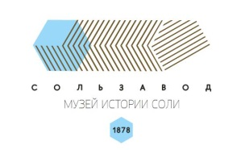**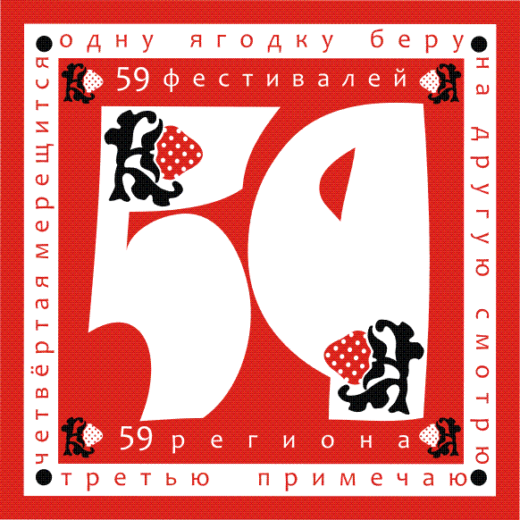**

Уважаемые кузнецы!

Приглашаем ВАС принять активное участие

**в ХIII межрегиональном фестивале кузнечного мастерства**

**«ОГНИ ГЕФЕСТА»,**

который состоится **3-5 августа 2018 г. в г. Соликамске**.

Место проведения – Музей истории соли –

придает особый колорит фестивалю, унося в прошлое, ведь на протяжении многих лет работы

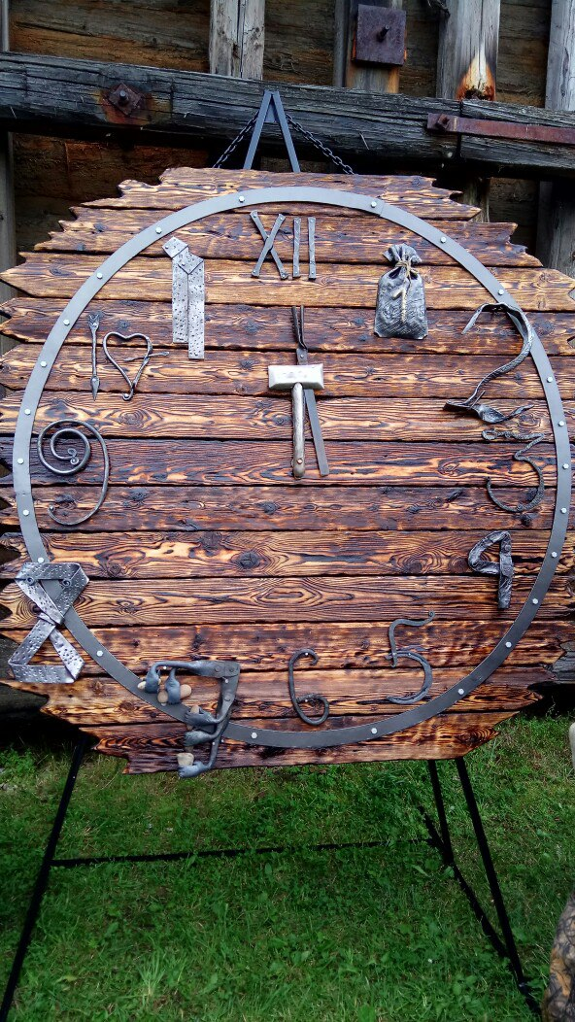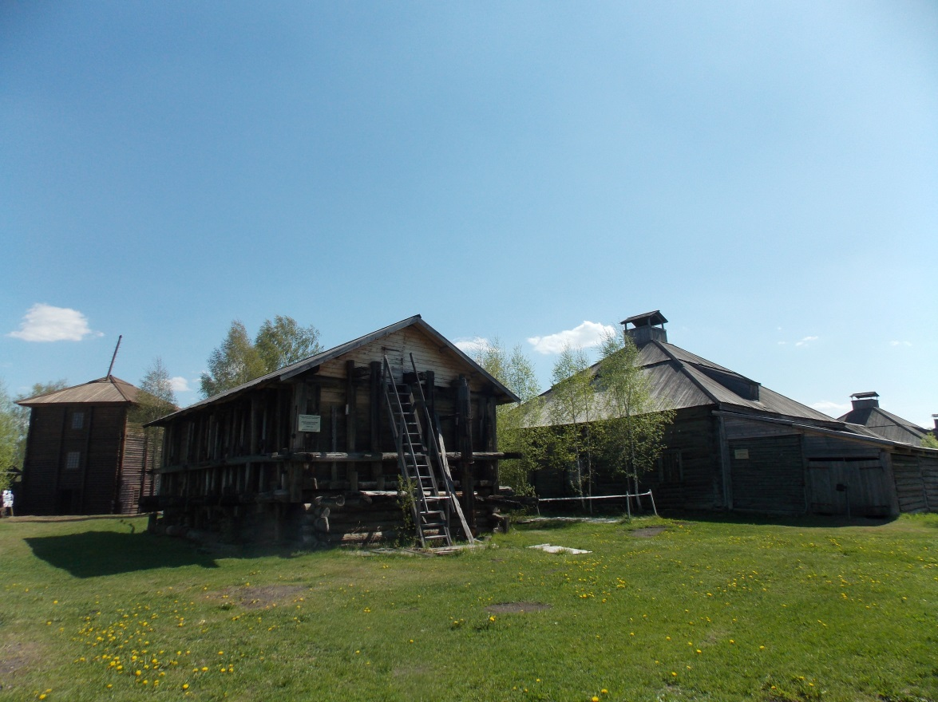Усть-Боровского солеваренного завода звон молота сопровождал каждый день: все необходимые детали и цырены делали кузнецы.

В 2018 году фестиваль «Огни Гефеста» пройдёт в тринадцатый раз

под общим названием **«Тринадцатые – счастливые!»**

Для каждого понятие «счастье» своё, для кого-то – это дети, для кого-то –любовь, путешествия и мн.др. и надо ценить все счастливые моменты!

Концепция фестиваля этого года будет основана на символах счастья! Эти символы найдут отражение в работе многих фестивальных площадок и конкурсе кованых изделий. Зрители смогут увидеть мастеров за работой, а также проголосовать за лучшую «домашнюю» работу. Фестиваль вновь продлится три дня.

(в первый день – мастер класс от кузнецов для детей – инвалидов, торжественное открытие, чествование кузнецов. Второй день – общий фестивальный день с работой площадок, торговыми рядами, концертной программой и кузнечными конкурсами. Третий день – День кузнеца. Программа находится в разработке)

**Положения Фестиваля «Огни Гефеста-2018» и конкурсов на лучшее кованое изделие будут размещены с 01 марта 2018 года**

**в нашей Группе "ВКонтакте"** [**https://vk.com/muzeisoli**](https://vk.com/muzeisoli) **или мероприятие** [**https://vk.com/ogni\_gefesta**](https://vk.com/ogni_gefesta)

**и на сайте музея истории соли** [**http://muzeisolik.ru**](http://muzeisolik.ru)

**(вкладка «События» - «Огни Гефеста»)**

Контактная информация:

МАУК «Музей истории соли» - Юлия Александровна Сырчикова, Екатерина Юрьевна Михеева: т/ф (8 34 253) 3 43 97, 3 43 98,

8 909 733 0 734, е-mail: [muzeisoli@mail.ru](mailto:muzeisoli@mail.ru)

Управление культуры администрации города Соликамска –

т/ф (8 34 253) 5 33 70, е-mail: [uksol@mail.ru](mailto:uksol@mail.ru)

